# Melléklet II.

# TÁRSAS.ház: közös élet a küszöbön túl

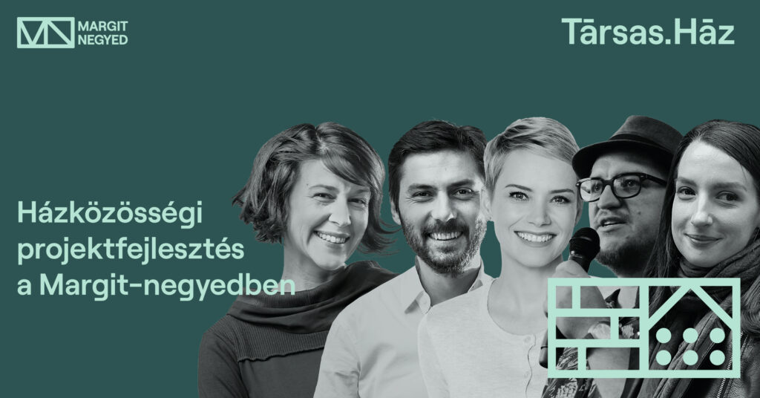

A Társas.ház projekten 2022 áprilisa óta dolgozunk. Ezzel a pilot projekttel az a célunk, hogy egy könnyen átadható és átemelhető tudást adjunk más házaknak, kerületeknek, negyedeknek. A program keretén belül fél éven át mentorok segítségével ötleteket kísérünk végig a megvalósításig, amivel egy ház társas élete jobbá válhat. Cél, a közös terek újragondolása, az ehhez szükséges lépések átgondolása, megtervezése és a lokális közösségépítés.

Április végén tartottunk a Margit-negyed Nappaliban inspiratív előadásokat, amik mind a lakóközösségek életét és a házakban rejlő potenciált mutatta be. Előadónk volt Osvárt Andrea színész, számvizsgáló, az Új Irány tájépítész iroda, a Budapest 100 kutatásvezetője és Édes Balázs a KÉK kurátora és társasházi aktivista, akik a jövendőbeli házmentorok is egyben. Ezután kiraktunk egy felhívást lakóközösségek kisléptékű, alapvetően közösségépítő projektfejlesztésére, amire 14 ház jelentkezett.

Ezekből választottuk ki azt a négy házat, akikkel a következő hónapokban tovább fogunk dolgozni. Célunk, hogy őszre megvalósuljon egy úgynevezett “lágy beavatkozás” (soft intervention), ami a ház igényeire reagál.

**Ütemezés:**

#1 Április 13. 18.00 - 20.00 Szakmai előadások

#2 Május 6. 17.00 - 20.00 Regisztrált házak bemutatkozások

#3 Június 15. 17.00 - 20.00 Kiválasztott házakkal workshop - célok definiálása

#4 Július 7. 17.00 - 20.00 Workshop - ötletek kidolgozása, szeptemberi program kitalálása

#5 - #6 Szeptemberben további 2 alkalom:

házakkal egyeztetett időpontban, 17.00 - 20.00 között - ötletek véglegesítése, szeptemberi program előkészítése

#7 Szeptember vége - október eleje: Társas.Ház ünnepségek a részt vevő házakban

A program mentorai:

**Tihanyi Dominika** tájépítész, az Újirány Csoport alapítója, vezető tervezője, leendő mentor

Az Újirány csoport 2000 októberében alakult, a Millenáris Park tervezésére. Főbb munkáik például a Teleki tér közösségi tervezése, az Adyligeti nagy játszó és park, vagy az Etele téri metrókijárat. Erősen progresszív, szociális és inkluzív szemlélet jellemzi a céget, bátran lépnek ki a tevrezőasztal elefántcsonttornyából. A társasházi közösségfejlesztés sem ismeretlen számukra, az egykori palotanegyedi irodájuk épületében hosszantartó, eredményes közösségfejlesztésüknek hála lettek élhetőbbek a közös terek.

[www.ujirany.hu/hu](https://www.ujirany.hu/hu?fbclid=IwAR1Aoj4L6p9bWWUk5CX5W20StJJC3NsFEfh8hvnNr68_c0nlNNbaN5Md3I4)

**Édes Balázs** közlekedésgazdász, leendő mentor

2006-ban végzett az Corvinus Egyetem Közgazdaságtudományi Karán. Másfél évtizede vesz részt közlekedési projektekben tanácsadóként és szakértőként, munkatársa volt az önálló Magyar Vasúti Hivatalnak, a MÁV elnök-vezérigazgatói kabinetének, 2014-ig a BKK vezérigazgatójának. Gyakran vesz részt városi témájú kutatási és civil, közösségi együttműködésekben, a Kortárs Építészeti Központ kurátora. Aktív résztvevője a Bartók Béla út körül kialakuló helyi együttműködéseknek.

**Osvárt Andrea** színésznő, a Margit-negyed Döntés-előkészítő és Tanácsadó Testület tagja, leendő mentor

“2019-ben mentem el életem első közgyűlésére: akkor és ott hatalmas változás történt az életemben. Felismertem, hogy a társasházkezelés mennyire összetett és nehéz feladat, márpedig én szeretem a kihívásokat. 3 éve vagyok a társasházunkban Számvizsgáló Elnök, ez idő alatt -többek között- felújítottuk a 20 éve ázó tetőt, az elgazosodott kertet, a korszerűtlen gáz-, és villamos hálózatot, valamint kifestettük a lépcsőházat. Természetesen mindez nem valósulhatott volna meg a tulajdonosok nélkül, akikkel mára többféle modern kapcsolattartási módot is bevezettünk (chat, fórum, weboldal stb.) a házban, hogy a lehető leghatékonyabb legyen a kommunikáció és így akár egymás között is gyorsan meg tudjuk oldani az egyszerűbb, hétköznapi problémákat. Hiszem, hogy elmélet és gyakorlat között különbség van, és ha változást szeretnénk, akkor mindig nekünk magunknak kell az első lépést megtennünk, még ha ez sokszor olyan dolgot is jelent, amiről azt gondolnánk, nem a mi dolgunk.”

**Bővebben a Margit-negyedről:**

margitnegyed.hu

Elérhetőség:

[hello@margitnegyed.hu](mailto:hello@margitnegyed.hu)

